ИТОГОВЫЙ ОТЧЕТ
ОКАЗАНИЕ УСЛУГ ПО СБОРУ И ОБОБЩЕНИЮ ИНФОРМАЦИИ О КАЧЕСТВЕ УСЛОВИЙ ОКАЗАНИЯ УСЛУГ ОРГАНИЗАЦИЯМИ В СФЕРЕ КУЛЬТУРЫ

г. Семикаракорск
2018
1. Система показателей независимой оценки качества, регламент проведения сбора и систематизации первичных данных

Показатели,
характеризующие общие критерии оценки качества условий
оказания услуг организациями культуры

№ п/п | Показатель | Максимальная величина | Значимость показателя | Значение показателя с учетом его значимости
1. | Критерий «Открытость и доступность информации об организации культуры»
1.1. | Соответствие информации о деятельности организации, размещенной на общедоступных информационных ресурсах, перечню информации и требованиям к ней, установленным нормативными правовыми актами - на информационных стендах в помещении организации, - на официальном сайте организации в информационно-телекоммуникационной сети «Интернет». | 100 баллов | 30% | 30 баллов
1.2. | Обеспечение на официальном сайте организации наличия и функционирования дистанционных способов обратной связи и взаимодействия с получателями услуг: - телефона, - электронной почты, - электронных сервисов (форма для подачи электронного обращения/ жалобы/предложения; раздел «Часто задаваемые вопросы»; получение консультации по оказываемым услугам и пр.); - обеспечение технической возможности выражения получателем услуг мнения о качестве оказания услуг (наличие анкеты для опроса граждан или гиперссылки на нее) | 100 баллов | 30% | 30 баллов
1.3 | Доля получателей услуг, удовлетворенных открытостью, полнотой и доступностью информации о деятельности организации, размещенной на информационных стендах, на сайте в информационно-телекоммуникационной сети «Интернет» (в % от общего числа опрошенных получателей услуг) | 100 баллов | 40% | 40 баллов
Итого |  |  | 100% | 100 баллов
2. | Критерий «Комфортность условий предоставления услуг»
2.1. | Обеспечение в организации комфортных условий для предоставления услуг: - наличие комфортной зоны отдыха (ожидания); - наличие и понятность навигации внутри организации; - доступность питьевой воды; - наличие и доступность санитарно-гигиенических помещений (чистота помещений, наличие мыла, воды, туалетной бумаги и пр.); - санитарное состояние помещений организаций; - возможность бронирования услуги/доступность записи на получение услуги (по телефону, с использованием сети «Интернет» на официальном сайте организации, при личном посещении и пр.) | 100 баллов | 50% | 50 баллов
2.2. | Время ожидания предоставления услуги | Данный показатель не применяется для оценки организаций культуры
2.3. | Доля получателей услуг, удовлетворенных комфортностью условий предоставления услуг (в % от общего числа опрошенных получателей услуг) | 100 баллов | 50% | 50 баллов
Итого |  |  | 100% | 100 баллов
3. | Критерий «Доступность услуг для инвалидов»
3.1. | Оборудование территории, прилегающей к организации, и ее помещений с учетом доступности для инвалидов: - оборудование входных групп пандусами/подъемными платформами; - наличие выделенных стоянок для автотранспортных средств инвалидов; - наличие адаптированных лифтов, поручней, расширенных дверных проемов; - наличие сменных кресел-колясок; - наличие специально оборудованных санитарно-гигиенических помещений в организации | 100 баллов | 30% | 30 баллов
3.2. | Обеспечение в организации условий доступности, позволяющих инвалидам получать услуги наравне с другими, включая: - дублирование для инвалидов по слуху и зрению звуковой и зрительной информации; - дублирование надписей, знаков и иной текстовой и графической информации знаками, выполненными рельефно-точечным шрифтом Брайля; - возможность предоставления инвалидам по слуху (слуху и зрению) услуг сурдопереводчика (тифлосурдопереводчика); - наличие альтернативной версии официального сайта организации в сети «Интернет» для инвалидов по зрению; - помощь, оказываемая работниками организации, прошедшими необходимое обучение (инструктирование) (возможность сопровождения работниками организации); - наличие возможности предоставления услуги в дистанционном режиме или на дому | 100 баллов | 40% | 40 баллов
3.3. | Доля получателей услуг, удовлетворенных доступностью услуг для инвалидов (в % от общего числа опрошенных получателей услуг - инвалидов) | 100 баллов | 30% | 30 баллов
Итого |  |  | 100% | 100 баллов
4. | Критерий «Доброжелательность, вежливость работников организации»²
4.1. | Доля получателей услуг, удовлетворенных доброжелательностью, вежливостью работников организации, обеспечивающих первичный контакт и информирование получателя услуги (работники справочной, кассиры и прочее) при непосредственном обращении в организацию (в % от общего числа опрошенных получателей услуг) | 100 баллов | 40% | 40 баллов
4.2. | Доля получателей услуг, удовлетворенных доброжелательностью, вежливостью работников организации, обеспечивающих непосредственное оказание услуги при обращении в организацию (в % от общего числа опрошенных получателей услуг) | 100 баллов | 40% | 40 баллов
4.3. | Доля получателей услуг, удовлетворенных доброжелательностью, вежливостью работников организации при использовании дистанционных форм взаимодействия (по телефону, по электронной почте, с помощью электронных сервисов (подачи электронного обращения/жалоб/предложений, записи на получение услуги, получение консультации по оказываемым услугам и пр.)) (в % от общего числа опрошенных получателей услуг) | 100 баллов | 20% | 20 баллов
Итого |  |  | 100% | 100 баллов
5. | Критерий «Удовлетворенность условиями оказания услуг»
5.1. | Доля получателей услуг, которые готовы рекомендовать организацию родственникам и знакомым (могли бы ее рекомендовать, если бы была возможность выбора организации) (в % от общего числа опрошенных получателей услуг) | 100 баллов | 30% | 30 баллов
5.2. | Доля получателей услуг, удовлетворенных графиком работы организации (в % от общего числа опрошенных получателей услуг) | 100 баллов | 20% | 20 баллов
5.3. | Доля получателей услуг, удовлетворенных в целом условиями оказания услуг в организации (в % от общего числа опрошенных получателей услуг) | 100 баллов | 50% | 50 баллов
Итого |  |  | 100 % | 100 баллов

Анкета

Добрый день! В настоящее время осуществляется опрос о качестве условий оказания услуг организациями в сфере культуры. Ответьте, пожалуйста, на несколько вопросов, это займет у Вас не много времени.
Спасибо!

1. Удовлетворены ли Вы открытостью, полнотой и доступностью информации о деятельности организации, размещённой на информационных стендах в помещениях медицинской организации и на официальном сайте организации в информационно-телекоммуникационной сети «Интернет»?
1. Удовлетворен (а)
2. Скорее удовлетворен (а)
3. Скорее не удовлетворен (а)
4. Не удовлетворен (а)
5. Затрудняюсь ответить

2. Удовлетворены ли Вы комфортностью условий предоставления услуг?
1. Удовлетворен (а)
2. Скорее удовлетворен (а)
3. Скорее не удовлетворен (а)
4. Не удовлетворен (а)
5. Затрудняюсь ответить

3. Удовлетворены ли Вы доступностью услуг для инвалидов?
1. Удовлетворен (а)
2. Скорее удовлетворен (а)
3. Скорее не удовлетворен (а)
4. Не удовлетворен (а)
5. Затрудняюсь ответить

4. Удовлетворены ли Вы доброжелательностью, вежливостью работников организации, обеспечивающих первичный контакт и информирование получателя услуги (работники справочной, кассиры и прочее) при непосредственном обращении в организацию?
1. Удовлетворен (а)
2. Скорее удовлетворен (а)
3. Скорее не удовлетворен (а)
4. Не удовлетворен (а)
5. Затрудняюсь ответить

5. Доля получателей услуг, удовлетворенных доброжелательностью, вежливостью работников организации, обеспечивающих непосредственное оказание услуги при обращении в организацию (в % от общего числа опрошенных получателей услуг)
1. Удовлетворен (а)
2. Скорее удовлетворен (а)
3. Скорее не удовлетворен (а)
4. Не удовлетворен (а)
5. Затрудняюсь ответить

6. Удовлетворены ли Вы доброжелательностью, вежливостью работников организации при использовании дистанционных форм взаимодействия (телефон, кол-центр, электронные сервисы (подача электронного обращения/часто задаваемые вопросы))?
1. Удовлетворен (а)
2. Скорее удовлетворен (а)
3. Скорее не удовлетворен (а)
4. Не удовлетворен (а)
5. Затрудняюсь ответить

7. Готовы ли Вы рекомендовать организацию родственникам и знакомым (могли бы ее рекомендовать, если бы была возможность выбора организации)?
1. Готов (а)
2. Скорее готов (а)
3. Скорее не готов (а)
4. Не готов (а)
5. Затрудняюсь ответить

8. Удовлетворены ли Вы графиком работы организации?
1. Удовлетворен (а)
2. Скорее удовлетворен (а)
3. Скорее не удовлетворен (а)
4. Не удовлетворен (а)
5. Затрудняюсь ответить

9. Удовлетворены ли Вы в целом условиями оказания услуг в организации?
1. Удовлетворен (а)
2. Скорее удовлетворен (а)
3. Скорее не удовлетворен (а)
4. Не удовлетворен (а)
5. Затрудняюсь ответить

Информация,
предоставляемая организациями сферы культуры, необходимая
для проведения независимой оценки качества оказания услуг

На официальном сайте организации культуры информация о деятельности организации размещается в следующем виде:
Общая информация об организациях культуры, включая филиалы (при их наличии):
полное и сокращенное наименование, место нахождения, почтовый адрес, схема проезда;
дата создания организации культуры, сведения об учредителе (учредителях);
учредительные документы (копия устава, свидетельство о государственной регистрации, решение учредителя о создании и о назначении руководителя организации культуры, положения о филиалах и представительствах);
структура организации культуры, режим, график работы, контактные телефоны, адреса электронной почты;
фамилии, имена, отчества, должности руководящего состава организации культуры, ее структурных подразделений и филиалов (при их наличии).
Информация о деятельности организации культуры, включая филиалы (при их наличии):
сведения о видах предоставляемых услуг;
копии нормативных правовых актов, устанавливающих цены (тарифы) на услуги либо порядок их установления, перечень оказываемых платных услуг, цены (тарифы) на услуги;
копия плана финансово-хозяйственной деятельности организации культуры, утвержденного в установленном законодательством Российской Федерации порядке, или бюджетной сметы (информация об объеме предоставляемых услуг);
информация о материально-техническом обеспечении предоставления услуг организацией культуры;
копии лицензий на осуществление деятельности, подлежащей лицензированию в соответствии с законодательством Российской Федерации;
информация о планируемых мероприятиях;
информация о выполнении государственного (муниципального) задания, отчет о результатах деятельности учреждения.
Иная информация:
информация, размещение и опубликование которой являются обязательными в соответствии с законодательством Российской Федерации;
информация, которая размещается и опубликовывается по решению учредителя организации культуры;
информация, которая размещается и опубликовывается по решению организации культуры;
результаты независимой оценки качества оказания услуг организациями культуры, а также предложения об улучшении качества их деятельности;
план по улучшению качества работы организации.

2. Методика проведения сбора и обобщения информации

Исследование осуществляются в отношении следующих организаций в сфере культуры Семикаракорского района:
- Муниципальное бюджетное учреждение культуры «Районный дом культуры»;
- Муниципальное бюджетное учреждение культуры Семикаракорского района Ростовской области «Муниципальная центральная библиотека»;
- Муниципальное бюджетное учреждение культуры «Семикаракорский историко-краеведческий музей».
Администрация Семикаракорского района Ростовской области обеспечивает доступность контактов с руководителями организаций, подлежащих независимой оценке качества.
Совокупность используемых при оказании услуг методов должны позволить Исполнителю получить информацию о деятельности организаций по следующим критериям:
- открытость и доступность информации об организации;
- комфортность условий предоставления социальных услуг и доступность их получения;
- время ожидания предоставления социальной услуги;
- доброжелательность, вежливость, компетентность работников организаций;
- удовлетворенность качеством оказания услуг.
Работы включают:
- определение методов и каналов сбора первичной информации с учетом специфики отдельных типов организаций, особенностей получателей социальных услуг, согласование их с заказчиком;
- разработку проекта графика выездов в организации, согласование его с заказчиком;
- разработку форм (в зависимости от типа организации, особенностей получателей социальных услуг) для фиксации первичной информации, включая анкеты, и для обобщения полученных данных по каждому способу сбора данных, согласование их с заказчиком;
- разработку методик и инструментария сбора первичной информации по отдельным типам организаций с учетом их специфики, особенностей получателей социальных услуг, включая рекомендации интервьюерам (последовательность задаваемых вопросов, описание вариантов поведения в зависимости от ответов респондента), порядок проведения наблюдений, интерпретации и фиксации данных, согласование их с заказчиком;
- сбор и изучение информации о каждой организации, необходимой для проведения независимой оценки качества по показателям, характеризующим общие критерии оценки качества оказания услуг организациями, утвержденным приказом Министерства культуры Российской Федерации от 27.04.2018 № 599 «Об утверждении показателей, характеризующих общие критерии оценки качества условий оказания услуг организациями культуры», в том числе используя открытые источники информации, анализ нормативных правовых, локальных актов и статистических отчетов, контрольные закупки, наблюдение;
- проведение опроса (интервьюирование) не менее 50 процентов получателей социальных услуг (либо их законных представителей), находящихся в организации на дату (в период) проведения опроса;
- проведение опроса (интервьюирование) не менее 10 процентов работников, предоставляющих социальные услуги, от среднесписочной численности работников организации;
- проведение опроса (интервьюирование) руководителей всех организаций, подлежащих проведению независимой оценки качества;
- обработка информации, ввод, расчет средних, проведение процедур взвешивания и расчета коэффициентов;
- формирование итоговых массивов данных в формате, совместимом с программным обеспечением, используемым Заказчиком (Excel), заполнение отчетных форм в формате для размещения информации на сайте bus.gov.ru, расчет интегральной оценки качества, формирование рейтингов организаций социального обслуживания;
- проведение комплексного анализа качества оказания социальных услуг организациями по результатам проведенного исследования с учетом показателей, характеризующих общие критерии оценки качества оказания услуг организациями, утвержденных приказами; составление итогового отчета о проведенном исследовании;
- выработка по результатам проведения исследования конкретных рекомендаций по улучшению деятельности каждой организации;
- выступление на заседании Общественного совета в согласованное с Заказчиком время с представлением отчета по результатам проведенного исследования, а также рекомендаций по улучшению деятельности организаций.
Методы исследования: анализ нормативных правовых и локальных актов, регулирующих деятельность организаций, анализ открытости и доступности информации об организации в сети Интернет, опрос граждан, являющихся получателями социальных услуг, их родственников, населения, анкетирование, специально организованные эксперименты и наблюдения.
Основным инструментарием для получения информации является анкета. Вопросы, включаемые в анкету, должны быть нацелены на выяснение запросов и уровня удовлетворенности качеством предоставляемых услуг в организациях в сфере охраны здоровья.
Общие требования к проведению исследования: обработка данных исследования осуществляется исключительно для статистических целей при условии обязательного обезличивания персональных данных, полученных от каждого опрошенного.
Персональные данные – любая информация, относящаяся прямо или косвенно к определенному или определяемому на основании такой информации физическому лицу (субъекту персональных данных), в том числе его фамилия, имя, отчество, год, месяц, дата и место рождения, социальное, имущественное положение, образование, профессия, доходы, другая информация (часть 1 статьи 3 Федерального закона от 27.07.2006 № 152-ФЗ «О персональных данных»).
Обезличивание персональных данных – действия, в результате которых невозможно определить принадлежность персональных данных конкретному субъекту персональных данных (часть 8 статьи 3 Федерального закона от 27.07.2006 № 152-ФЗ «О персональных данных»).

Количество опрошенных респондентов

№ п/п | Наименование учреждения | Количество работников, чел. | Количество опрашиваемых, чел
3 | МБУ «Семикаракорский историко-краеведческий музей» | 17 | 1 руководитель
 |  |  | 3 работника
 |  |  | 10 получателей услуг, находящихся в организации на дату проведения опроса

3. Расчет интегральной оценки качества и рейтинги организаций по качеству предоставления услуг

МБУ «Семикаракорский историко-краеведческий музей»

№ п/п | Показатель | Максимальная величина | Значимость показателя | Значение показателя с учетом его значимости
1. | Критерий «Открытость и доступность информации об организации культуры»
1.1. | Соответствие информации о деятельности организации, размещенной на общедоступных информационных ресурсах, перечню информации и требованиям к ней, установленным нормативными правовыми актами - на информационных стендах в помещении организации, - на официальном сайте организации в информационно-телекоммуникационной сети «Интернет». | 50 баллов | 30% | 15 баллов
1.2. | Обеспечение на официальном сайте организации наличия и функционирования дистанционных способов обратной связи и взаимодействия с получателями услуг: - телефона, - электронной почты, - электронных сервисов (форма для подачи электронного обращения/ жалобы/предложения; раздел «Часто задаваемые вопросы»; получение консультации по оказываемым услугам и пр.); - обеспечение технической возможности выражения получателем услуг мнения о качестве оказания услуг (наличие анкеты для опроса граждан или гиперссылки на нее) | 50 баллов | 30% | 15 баллов
1.3 | Доля получателей услуг, удовлетворенных открытостью, полнотой и доступностью информации о деятельности организации, размещенной на информационных стендах, на сайте в информационно-телекоммуникационной сети «Интернет» (в % от общего числа опрошенных получателей услуг) | 77,5 баллов | 40% | 31,6 балл
Итого |  |  | 100% | 61,6 балл
2. | Критерий «Комфортность условий предоставления услуг»
2.1. | Обеспечение в организации комфортных условий для предоставления услуг: - наличие комфортной зоны отдыха (ожидания); - наличие и понятность навигации внутри организации; - доступность питьевой воды; - наличие и доступность санитарно-гигиенических помещений (чистота помещений, наличие мыла, воды, туалетной бумаги и пр.); - санитарное состояние помещений организаций; - возможность бронирования услуги/доступность записи на получение услуги (по телефону, с использованием сети «Интернет» на официальном сайте организации, при личном посещении и пр.) | 100 баллов | 50% | 50 баллов
2.2. | Время ожидания предоставления услуги | Данный показатель не применяется для оценки организаций культуры
2.3. | Доля получателей услуг, удовлетворенных комфортностью условий предоставления услуг (в % от общего числа опрошенных получателей услуг) | 100 баллов | 50% | 50 баллов
Итого |  |  | 100% | 100 баллов
3. | Критерий «Доступность услуг для инвалидов»
3.1. | Оборудование территории, прилегающей к организации, и ее помещений с учетом доступности для инвалидов: - оборудование входных групп пандусами/подъемными платформами; - наличие выделенных стоянок для автотранспортных средств инвалидов; - наличие адаптированных лифтов, поручней, расширенных дверных проемов; - наличие сменных кресел-колясок; - наличие специально оборудованных санитарно-гигиенических помещений в организации | 100 баллов | 30% | 30 баллов
3.2. | Обеспечение в организации условий доступности, позволяющих инвалидам получать услуги наравне с другими, включая: - дублирование для инвалидов по слуху и зрению звуковой и зрительной информации; - дублирование надписей, знаков и иной текстовой и графической информации знаками, выполненными рельефно-точечным шрифтом Брайля; - возможность предоставления инвалидам по слуху (слуху и зрению) услуг сурдопереводчика (тифлосурдопереводчика); - наличие альтернативной версии официального сайта организации в сети «Интернет» для инвалидов по зрению; - помощь, оказываемая работниками организации, прошедшими необходимое обучение (инструктирование) (возможность сопровождения работниками организации); - наличие возможности предоставления услуги в дистанционном режиме или на дому | 50 баллов | 40% | 20 баллов
3.3. | Доля получателей услуг, удовлетворенных доступностью услуг для инвалидов (в % от общего числа опрошенных получателей услуг - инвалидов) | 100 баллов | 30% | 30 баллов
Итого |  |  | 100% | 100 баллов
4. | Критерий «Доброжелательность, вежливость работников организации»
4.1. | Доля получателей услуг, удовлетворенных доброжелательностью, вежливостью работников организации, обеспечивающих первичный контакт и информирование получателя услуги (работники справочной, кассиры и прочее) при непосредственном обращении в организацию (в % от общего числа опрошенных получателей услуг) | 100 баллов | 40% | 40 баллов
4.2. | Доля получателей услуг, удовлетворенных доброжелательностью, вежливостью работников организации, обеспечивающих непосредственное оказание услуги при обращении в организацию (в % от общего числа опрошенных получателей услуг) | 100 баллов | 40% | 40 баллов
4.3. | Доля получателей услуг, удовлетворенных доброжелательностью, вежливостью работников организации при использовании дистанционных форм взаимодействия (по телефону, по электронной почте, с помощью электронных сервисов (подачи электронного обращения/жалоб/предложений, записи на получение услуги, получение консультации по оказываемым услугам и пр.)) (в % от общего числа опрошенных получателей услуг) | 100 баллов | 20% | 20 баллов
Итого |  |  | 100% | 100 баллов
5. | Критерий «Удовлетворенность условиями оказания услуг»
5.1. | Доля получателей услуг, которые готовы рекомендовать организацию родственникам и знакомым (могли бы ее рекомендовать, если бы была возможность выбора организации) (в % от общего числа опрошенных получателей услуг) | 100 баллов | 30% | 30 баллов
5.2. | Доля получателей услуг, удовлетворенных графиком работы организации (в % от общего числа опрошенных получателей услуг) | 100 баллов | 20% | 20 баллов
5.3. | Доля получателей услуг, удовлетворенных в целом условиями оказания услуг в организации (в % от общего числа опрошенных получателей услуг) | 100 баллов | 50% | 49,5 баллов
Итого |  |  | 100 % | 99,5 баллов

4. Итоговый вывод о качестве работы организаций в форме презентационных материалов, включающих цветные фотографии, подтверждающие выполнение критериев (при наличии возможности подтверждения выполнения критерия фотоснимком)

Информация об организациях, размещаемая на официальном сайте

МБУ «Семикаракорский историко-краеведческий музей»
http://semikarakorsk-museum.ru

Общая информация об организациях культуры, включая филиалы (при их наличии):
- полное и сокращенное наименование, место нахождения, почтовый адрес, схема проезда; | http://semikarakorsk-museum.ru/rekvizity-i-kontakty1  +
- дата создания организации культуры, сведения об учредителе (учредителях); | http://semikarakorsk-museum.ru/obshchaya-informatsiya  +
- учредительные документы (копия устава, свидетельство о государственной регистрации, решение учредителя о создании и о назначении руководителя организации культуры, положения о филиалах и представительствах); | http://semikarakorsk-museum.ru/ofitsialnye-dokumenty  +
- структура организации культуры, режим, график работы, контактные телефоны, адреса электронной почты; | http://semikarakorsk-museum.ru/obshchaya-informatsiya  +
- фамилии, имена, отчества, должности руководящего состава организации культуры, ее структурных подразделений и филиалов (при их наличии). | http://semikarakorsk-museum.ru/gfjynhuj/rabotniki-uchrezhdeniya  +

Информация о деятельности организации культуры, включая филиалы (при их наличии):
- сведения о видах предоставляемых услуг; | http://semikarakorsk-museum.ru/posetitelyam  +
- копии нормативных правовых актов, устанавливающих цены (тарифы) на услуги либо порядок их установления, перечень оказываемых платных услуг, цены (тарифы) на услуги; | http://semikarakorsk-museum.ru/platnye-uslugi  +
- копия плана финансово-хозяйственной деятельности организации культуры, утвержденного в установленном законодательством Российской Федерации порядке, или бюджетной сметы (информация об объеме предоставляемых услуг); | http://semikarakorsk-museum.ru/ofitsialnye-dokumenty/1327-informatsiya-o-plane-finansovo-khozyajstvennoj-deyatelnosti  +
- информация о материально-техническом обеспечении предоставления услуг организацией культуры; | http://semikarakorsk-museum.ru/obshchaya-informatsiya  +
- копии лицензий на осуществление деятельности, подлежащей лицензированию в соответствии с законодательством Российской Федерации; | Статья 34 «Лицензирование деятельности музеев Российской Федерации» Федерального закона от 26 мая 1996 года N 54-ФЗ "О Музейном фонде Российской Федерации и музеях в Российской Федерации"» исключена (Федеральный закон от 10.91.2003 г. № 15-ФЗ)
- информация о планируемых мероприятиях; | http://semikarakorsk-museum.ru/afisha  +
- информация о выполнении государственного (муниципального) задания, отчет о результатах деятельности учреждения. | http://semikarakorsk-museum.ru/ofitsialnye-dokumenty/1326-munitsipalnoe-zadanie-2018-god  +

Иная информация:

- информация, размещение и опубликование которой являются обязательными в соответствии с законодательством Российской Федерации; | http://semikarakorsk-museum.ru/protivodejstvie-korruptsii  +
- информация, которая размещается и опубликовывается по решению учредителя организации культуры; | -
- информация, которая размещается и опубликовывается по решению организации культуры; | -
- результаты независимой оценки качества оказания услуг организациями культуры, а также предложения об улучшении качества их деятельности;
- план по улучшению качества работы организации. | -
- Обратная связь | http://semikarakorsk-museum.ru/2-uncategorised/1229-internet-prijmnaya  +

П.1
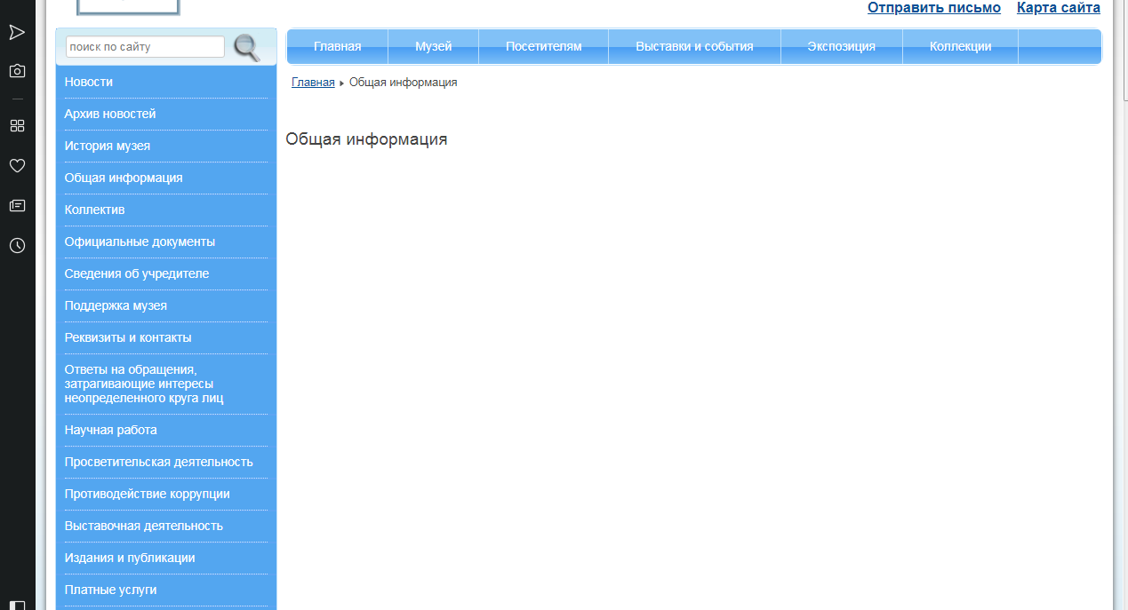

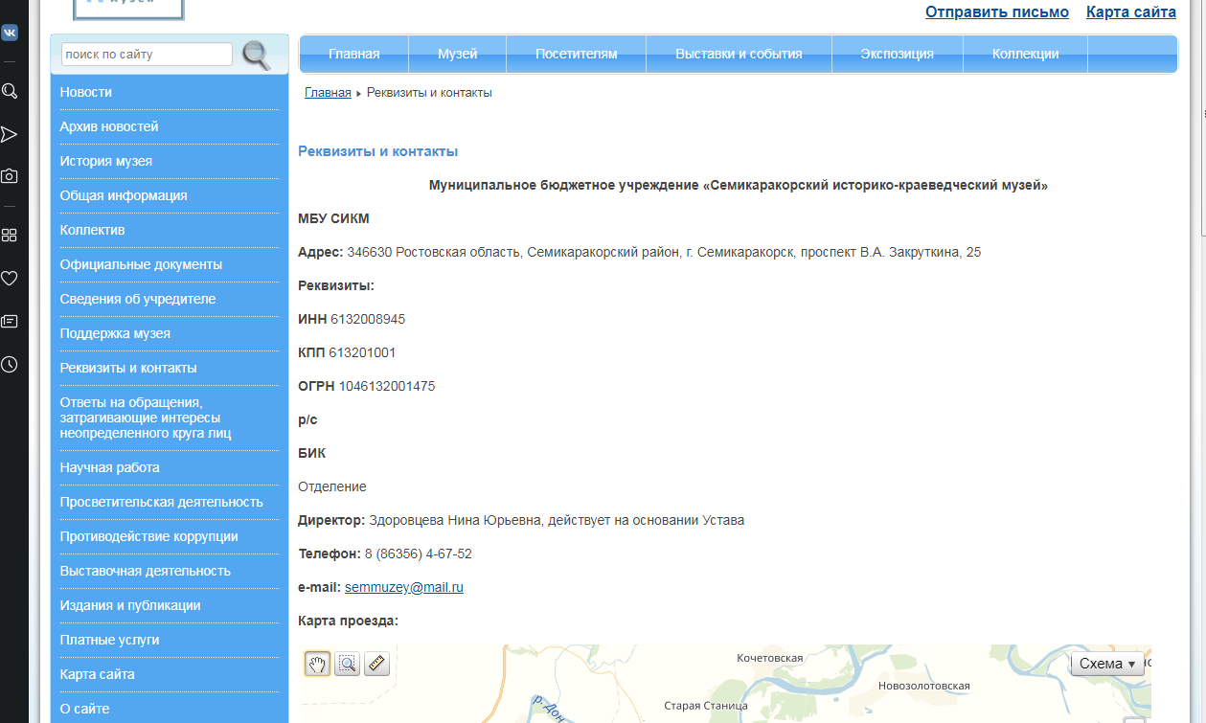
П.2

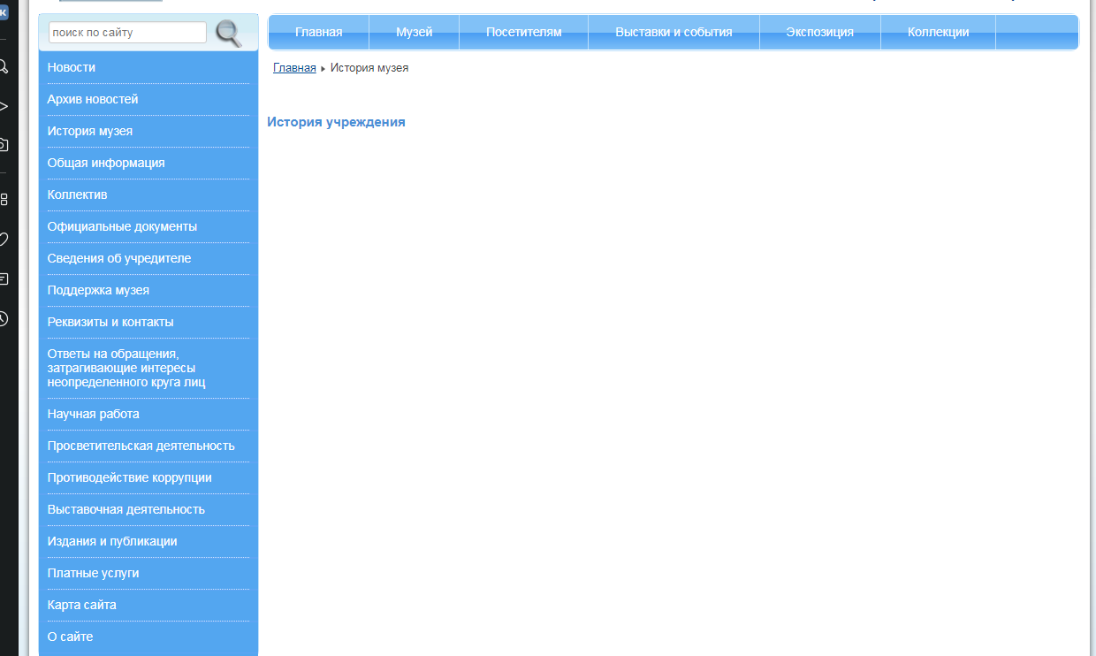
П.5

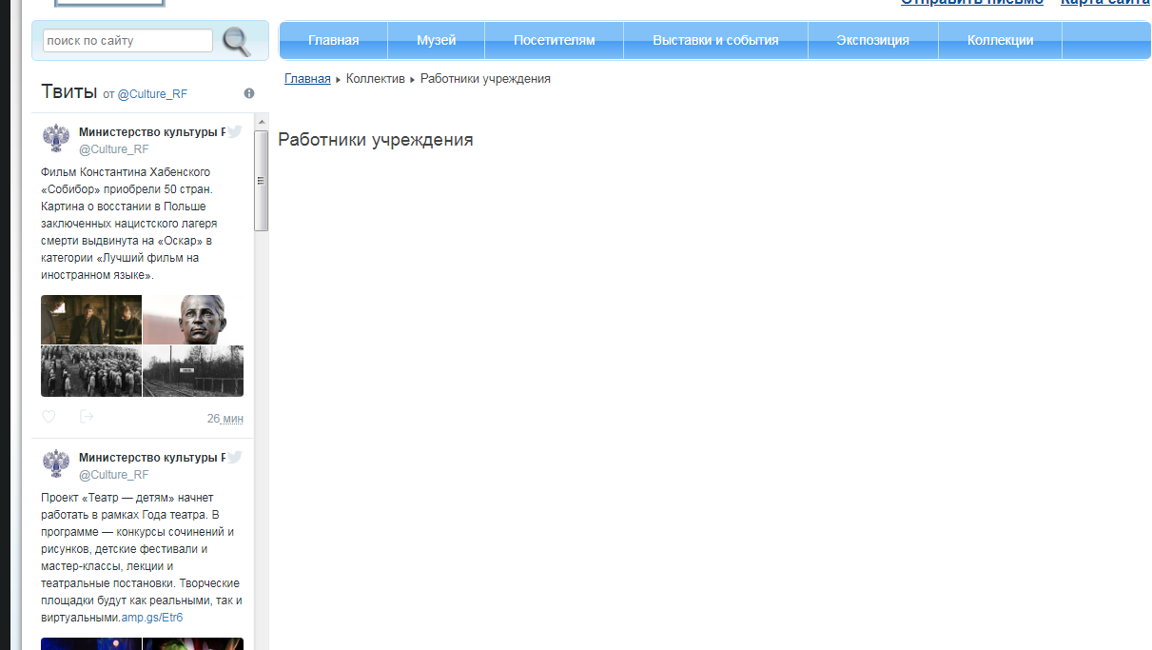
П.7

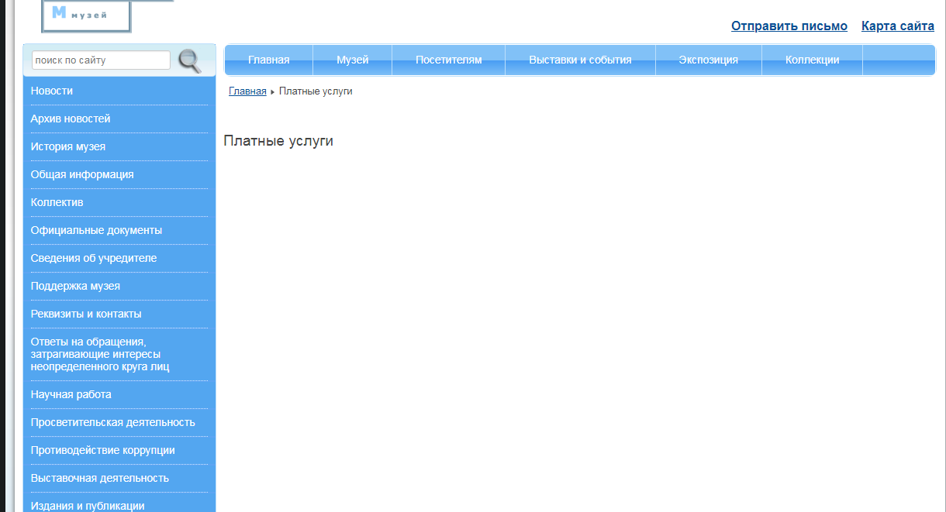

П.8
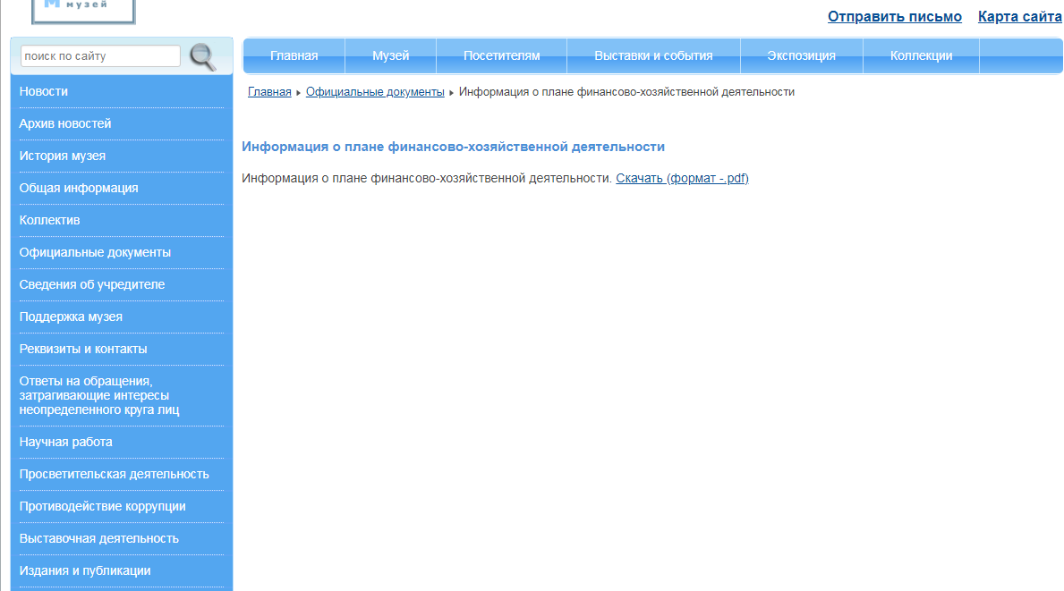
П.11

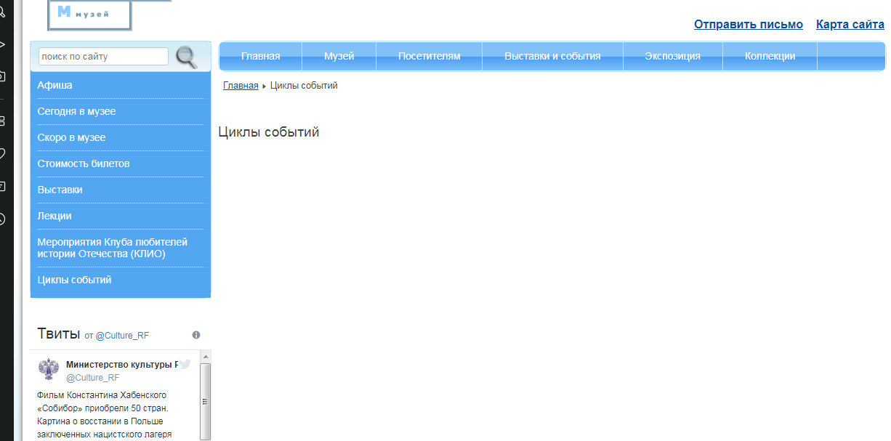
П.12

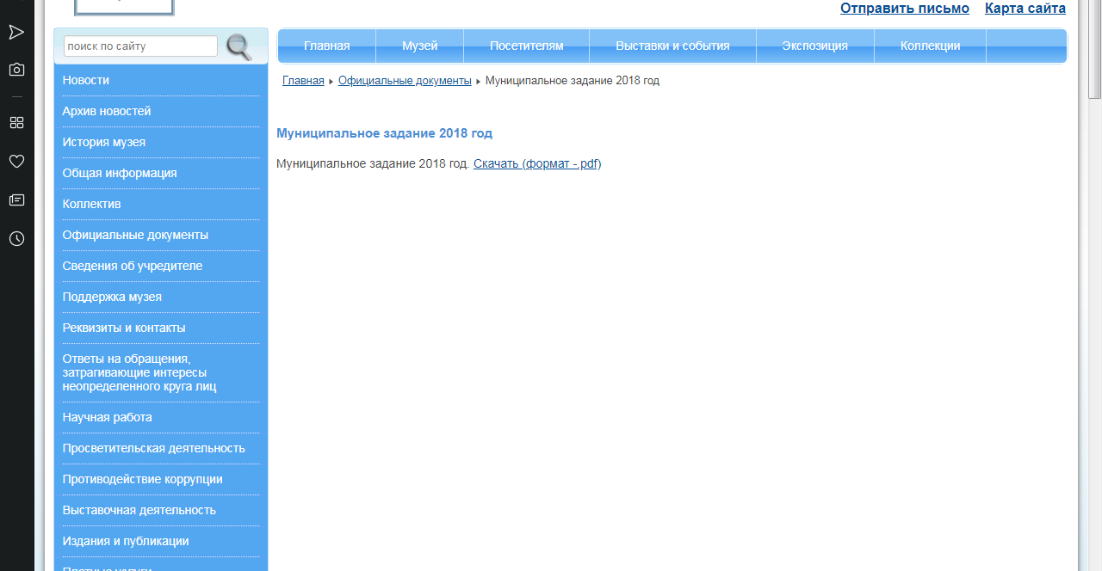
П. 18

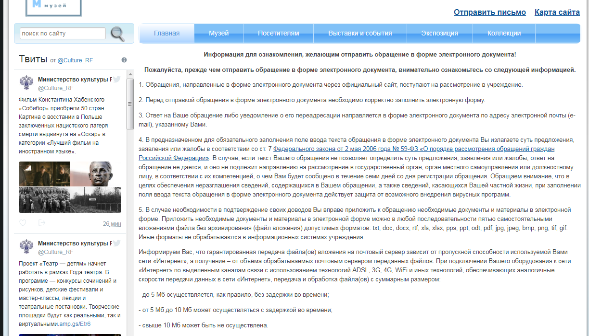

Результаты опроса респондентов

Вопрос 1: «Удовлетворены ли Вы открытостью, полнотой и доступностью информации о деятельности организации, размещённой на информационных стендах в помещениях медицинской организации и на официальном сайте организации в информационно-телекоммуникационной сети «Интернет»?

Таблица 1. Удовлетворены ли Вы открытостью, полнотой и доступностью информации о деятельности организации, размещённой на информационных стендах в помещениях медицинской организации и на официальном сайте организации в информационно-телекоммуникационной сети «Интернет»?

Удовлетворен (а) | 51% | 7
Скорее удовлетворен (а) | 28% | 4
Скорее не удовлетворен (а) | 14% | 2
Не удовлетворен (а) | 7% | 1
Затрудняюсь ответить | 0% | 0

Диаграмма 1. Удовлетворены ли Вы открытостью, полнотой и доступностью информации о деятельности организации, размещённой на информационных стендах в помещениях медицинской организации и на официальном сайте организации в информационно-телекоммуникационной сети «Интернет»?

Вопрос 2: «Удовлетворены ли Вы комфортностью условий предоставления услуг?»

Таблица 2. Удовлетворены ли Вы комфортностью условий предоставления услуг?

Удовлетворен (а) | 92,9% | 13
Скорее удовлетворен (а) | 7,1% | 1
Скорее не удовлетворен (а) | 0% | 0
Не удовлетворен (а) | 0% | 0
Затрудняюсь ответить | 0% | 0

Диаграмма 2. Удовлетворены ли Вы комфортностью условий предоставления услуг?

Вопрос 3: «Удовлетворены ли Вы доступностью услуг для инвалидов?»

Таблица 3. Удовлетворены ли Вы доступностью услуг для инвалидов?

Удовлетворен (а) | 85,7% | 12
Скорее удовлетворен (а) | 14,3% | 2
Скорее не удовлетворен (а) | 0% | 0
Не удовлетворен (а) | 0% | 0
Затрудняюсь ответить | 0% | 0

Диаграмма 3. Удовлетворены ли Вы доступностью услуг для инвалидов?

Вопрос 4: Удовлетворены ли Вы доброжелательностью, вежливостью работников организации, обеспечивающих первичный контакт и информирование получателя услуги (работники справочной, кассиры и прочее) при непосредственном обращении в организацию?

Таблица 4. Удовлетворены ли Вы доброжелательностью, вежливостью работников организации, обеспечивающих первичный контакт и информирование получателя услуги (работники справочной, кассиры и прочее) при непосредственном обращении в организацию?

Удовлетворен (а) | 78,5% | 11
Скорее удовлетворен (а) | 21,5% | 3
Скорее не удовлетворен (а) | 0% | 0
Не удовлетворен (а) | 0% | 0
Затрудняюсь ответить | 0% | 0

Диаграмма 4. Удовлетворены ли Вы доброжелательностью, вежливостью работников организации, обеспечивающих первичный контакт и информирование получателя услуги (работники справочной, кассиры и прочее) при непосредственном обращении в организацию?

Вопрос 5: Удовлетворены ли Вы доброжелательностью, вежливостью работников организации, обеспечивающих непосредственное оказание услуги при обращении в организацию (в % от общего числа опрошенных получателей услуг)

Таблица 5. Удовлетворены ли Вы доброжелательностью, вежливостью работников организации, обеспечивающих непосредственное оказание услуги при обращении в организацию (в % от общего числа опрошенных получателей услуг)

Удовлетворен (а) | 71,4% | 10
Скорее удовлетворен (а) | 28,6% | 4
Скорее не удовлетворен (а) | 0% | 0
Не удовлетворен (а) | 0% | 0
Затрудняюсь ответить | 0% | 0

Диаграмма 5. Удовлетворены ли Вы доброжелательностью, вежливостью работников организации, обеспечивающих непосредственное оказание услуги при обращении в организацию (в % от общего числа опрошенных получателей услуг)

Вопрос 6: «Удовлетворены ли Вы доброжелательностью, вежливостью работников организации при использовании дистанционных форм взаимодействия (телефон, кол-центр, электронные сервисы (подача электронного обращения/часто задаваемые вопросы))?»

Таблица 6. Удовлетворены ли Вы доброжелательностью, вежливостью работников организации при использовании дистанционных форм взаимодействия (телефон, кол-центр, электронные сервисы (подача электронного обращения/часто задаваемые вопросы))?

Удовлетворен (а) | 92,9% | 13
Скорее удовлетворен (а) | 7,1% | 1
Скорее не удовлетворен (а) | 0% | 0
Не удовлетворен (а) | 0% | 0
Затрудняюсь ответить | 0% | 0

Диаграмма 6. Удовлетворены ли Вы доброжелательностью, вежливостью работников организации при использовании дистанционных форм взаимодействия (телефон, кол-центр, электронные сервисы (подача электронного обращения/часто задаваемые вопросы))?

Вопрос 7: «Готовы ли Вы рекомендовать организацию родственникам и знакомым (могли бы ее рекомендовать, если бы была возможность выбора организации)?»

Таблица 7. Готовы ли Вы рекомендовать организацию родственникам и знакомым (могли бы ее рекомендовать, если бы была возможность выбора организации)?

Готов (а) | 64,3% | 9
Скорее готов (а) | 35,7% | 5
Скорее не готов (а) | 0% | 0
Не готов (а) | 0% | 0
Затрудняюсь ответить | 0% | 0

Диаграмма 7. Готовы ли Вы рекомендовать организацию родственникам и знакомым (могли бы ее рекомендовать, если бы была возможность выбора организации)?

Вопрос 8: «Удовлетворены ли Вы графиком работы организации?»
Таблица 8. Удовлетворены ли Вы графиком работы организации?

Удовлетворен (а) | 100,0% | 14
Скорее удовлетворен (а) | 0% | 0
Скорее не удовлетворен (а) | 0% | 0
Не удовлетворен (а) | 0% | 0
Затрудняюсь ответить | 0% | 0

Диаграмма 8. Удовлетворены ли Вы графиком работы организации?

Вопрос 9: «Удовлетворены ли Вы в целом условиями оказания услуг в организации?»

Таблица 9. Удовлетворены ли Вы в целом условиями оказания услуг в организации?

Удовлетворен (а) | 92,9% | 13
Скорее удовлетворен (а) | 7,1% | 1
Скорее не удовлетворен (а) | 0% | 0
Не удовлетворен (а) | 0% | 0
Затрудняюсь ответить | 0% | 0

Диаграмма 9. Удовлетворены ли Вы в целом условиями оказания услуг в организации?

Фотоматериалы

Зона отдыха

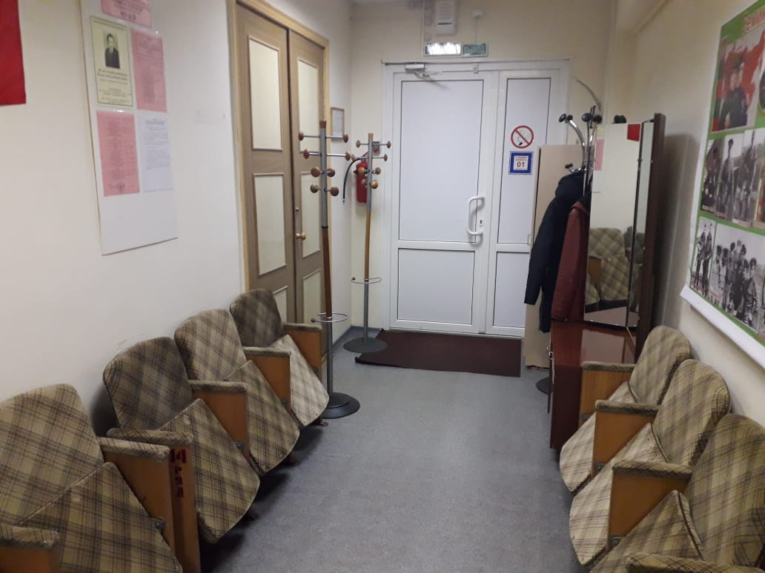

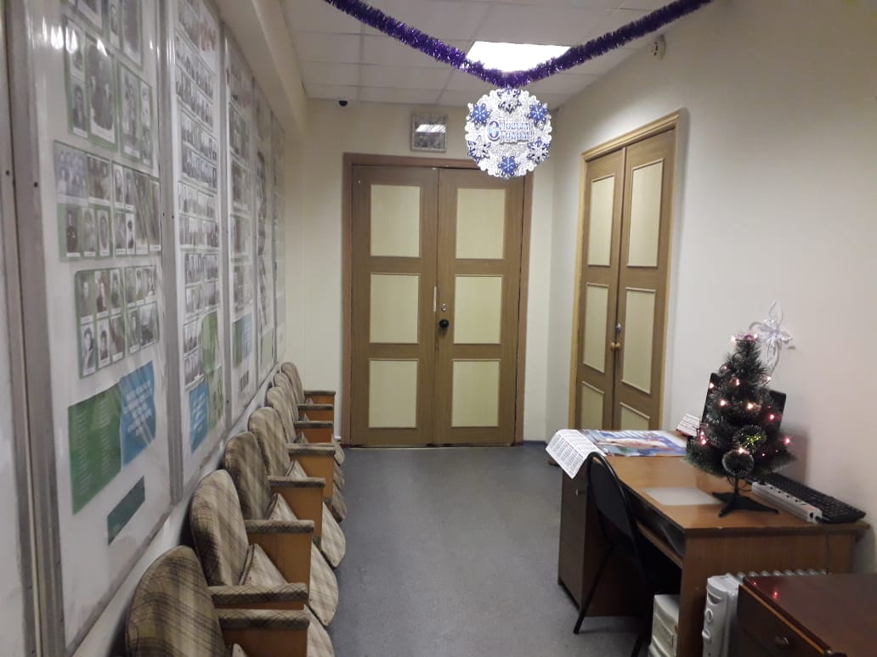

Питьевая вода
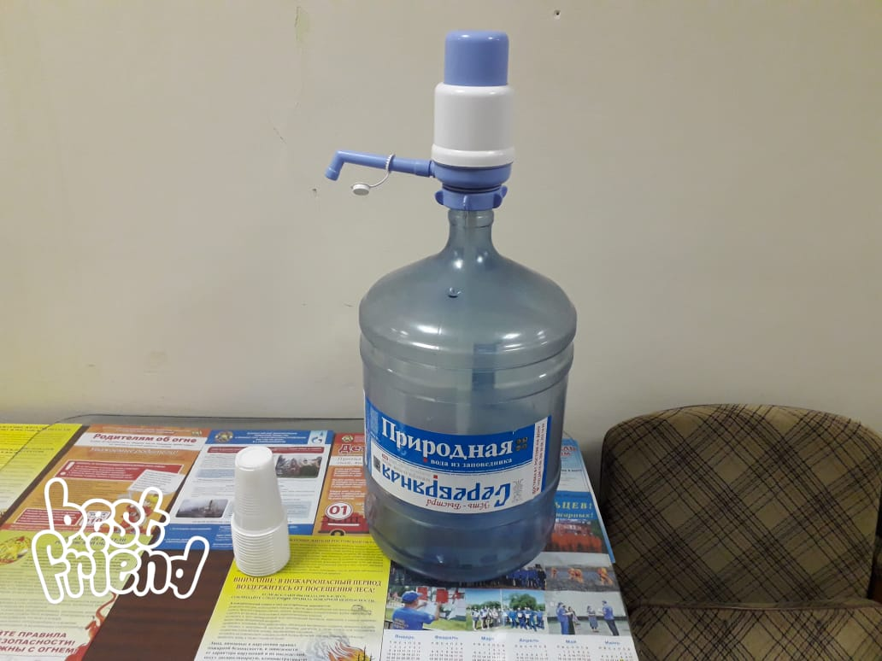

Санитарно-гигиеническая комната
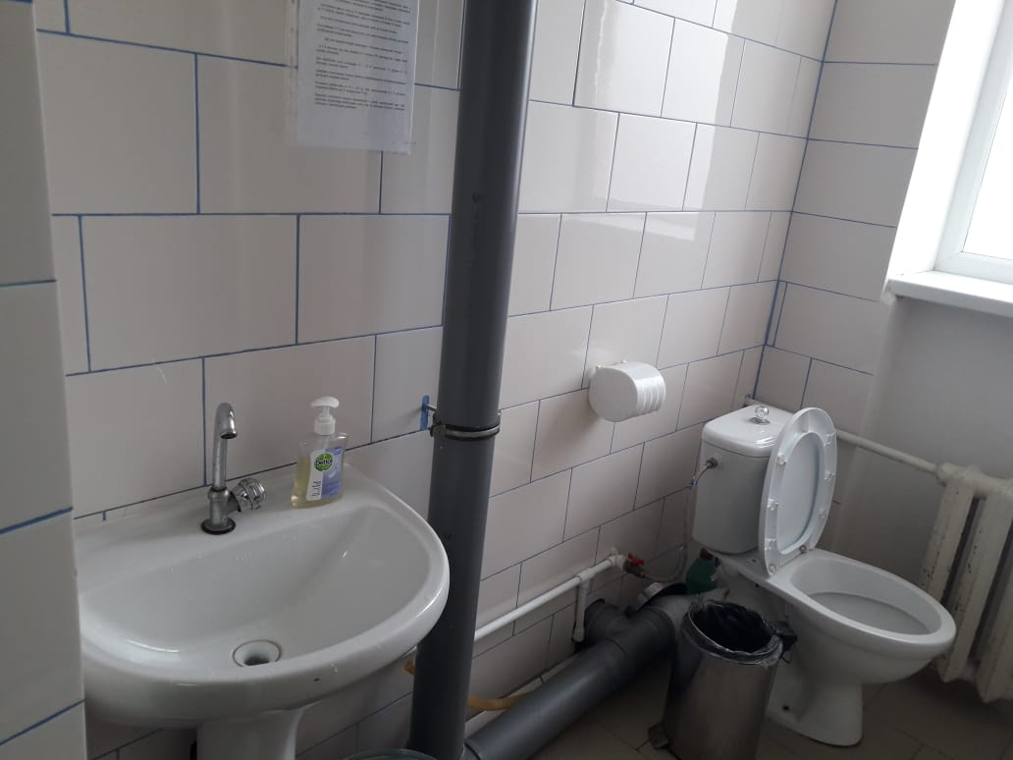

5. Конкретные рекомендации по улучшению деятельности каждой организации

МБУ «Семикаракорский историко-краеведческий музей»

- Провести работу по размещению на официальном сайте организации в информационно-телекоммуникационной сети «Интернет» всей необходимой информации в соответствии с требованиями нормативно-правовых актов;
- Расширение на официальном сайте организации в информационно-телекоммуникационной сети «Интернет» дистанционных способов обратной связи и взаимодействия с получателями услуг: электронных сервисов (форма для подачи электронного обращения/ жалобы/предложения; раздел «Часто задаваемые вопросы»; получение консультации по оказываемым услугам и пр.); - обеспечение технической возможности выражения получателем услуг мнения о качестве оказания услуг (наличие анкеты для опроса граждан или гиперссылки на нее);
- Расширение в организации условий доступности, позволяющих инвалидам получать услуги наравне с другими, включая: - дублирование для инвалидов по слуху и зрению звуковой и зрительной информации; - дублирование надписей, знаков и иной текстовой и графической информации знаками, выполненными рельефно-точечным шрифтом Брайля; - возможность предоставления инвалидам по слуху (слуху и зрению) услуг сурдопереводчика (тифлосурдопереводчика)*; - наличие альтернативной версии официального сайта организации в сети «Интернет» для инвалидов по зрению; - помощь, оказываемая работниками организации, прошедшими необходимое обучение (инструктирование) (возможность сопровождения работниками организации).

* В Отдел культуры в декабре 2018 г. были предоставлены Предложения без позиций, выделенных красным шрифтом

